**JMeter - Configuração para Stress Test**



**Configuração JMeter para API Banco e Bat via EndPoint contemplando a nova Arquitetura da “Solution 0”**

1. Se não tiver o Java instalado na máquina, efetuar o download no link <https://www.java.com/pt_BR/download/>

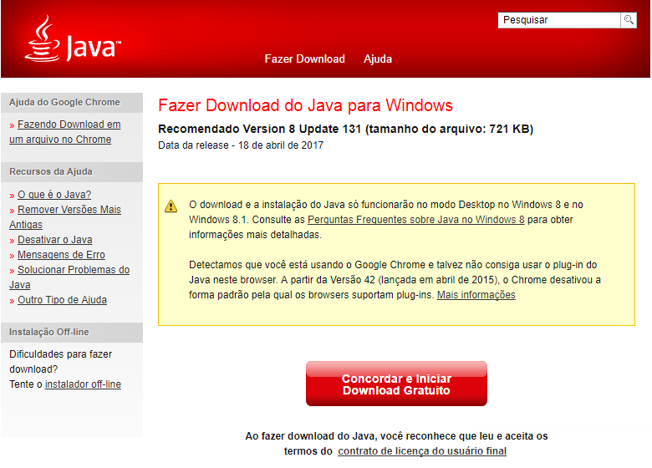

1. Para instalar o **JMeter** basta efetuar o download da versão mais recente <http://jmeter.apache.org>) e descompactar o arquivo no diretório em que será instalado.
2. Execute o arquivo “ApacheJMeter.jar” dentro da pasta Bin, exemplo: [Diretório Salvo]\apache-jmeter-3.2\bin\ApacheJMeter.jar

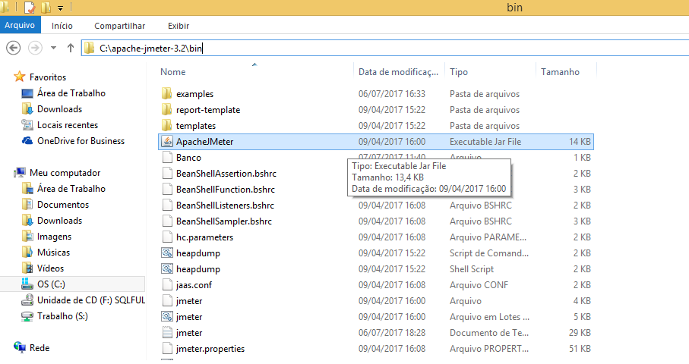

4. Caso tenha um plano de teste definido pelo gestor basta entrar no menu em "File/Open" e buscar seu teste (*.jmx) e pule para o paso (6).

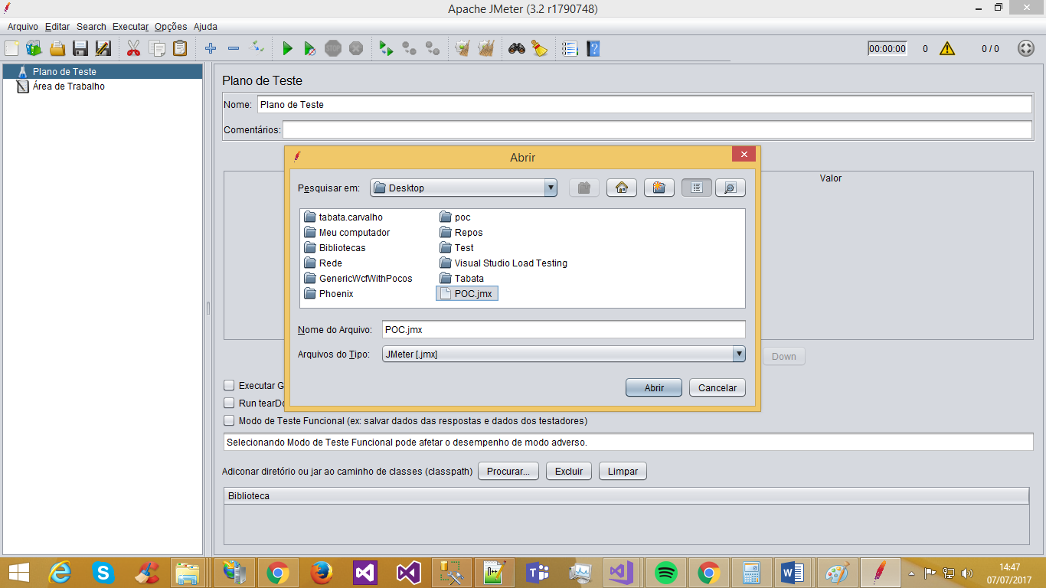

1. Para simular as ações dos usuários o JMeter permite a adição de um componente chamado “Thread Groups”, através dele agregamos todos os demais elementos necessários para a execução de nossos testes. Para adicioná-lo ao “Test Plan” basta acionar: “Edit/Add/Threads(Users)/Thread Groups”.

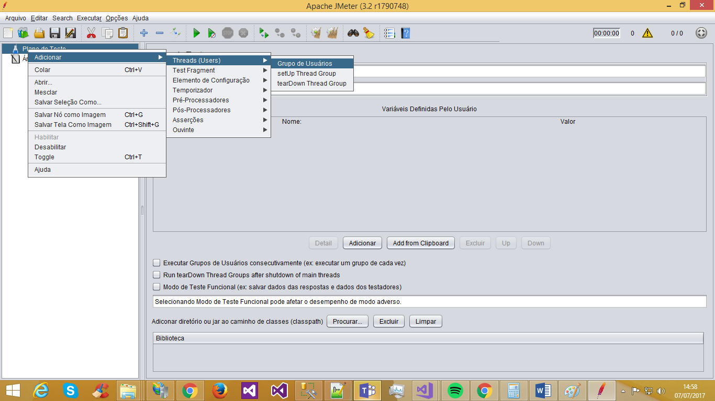

5.1. Busque por "Number of Threads" ou "Número de Usuários Virtuais" que por definição vem setado com o valor de 1 (um) usuário, num stress test você pode simular o número de usuários simultâneos que desejar.

Lembrando que o objetivo do nosso projeto é ir de 300 mil usuários para 4 milhões.

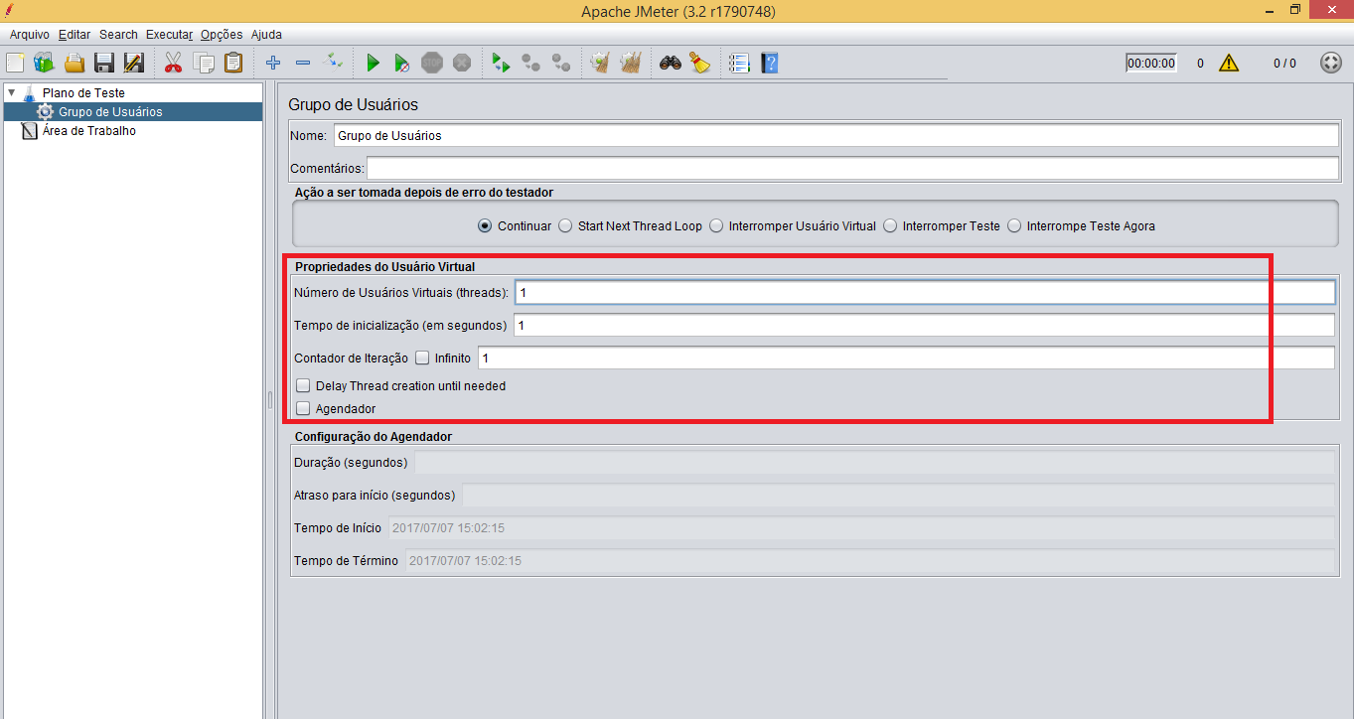

* 1. Outra configuração importante no **"Thread Groups"** é o contador por interação. Caso você tenha um EndPoint de Get por exemplo (http://localhost:44945/api/Produtos/2) e insira 10 no Contador, ele vai executar 10 vezes por interação. É possível deixar loop infinito que para a execução ao clicar no botão **Stop**.

6. Existem vários tipos de "Sampler" (representação de uma solicitação), para os mais variados tipos de serviços, sendo que, os mais comuns são: HTTP Request, FTP Request, SOAP/XML-RPC Request, JDBC Request, LDAP Request e Java Request.

6.1. HTTP Request: Na seção Web Server, um campo chamado “Server Name or IP”. Esse campo é onde devemos informar a URL/Caminho (Exemplo: http://localhost:44945/api/Produtos) ou o IP para a página web que será alvo dos testes. Existe, ainda, o campo “Port Number” onde deve-se informar a porta de comunicação, caso seja omitido admite que a porta é 80.

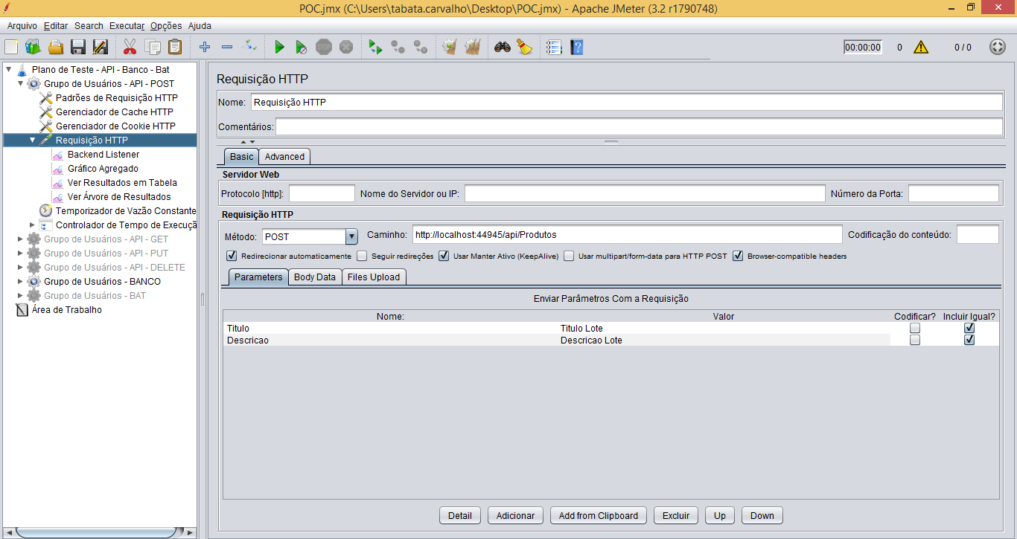

6.2. HTTP Request: Selecione o tipo de método e adicione os parâmetros conforme o método selecionado.

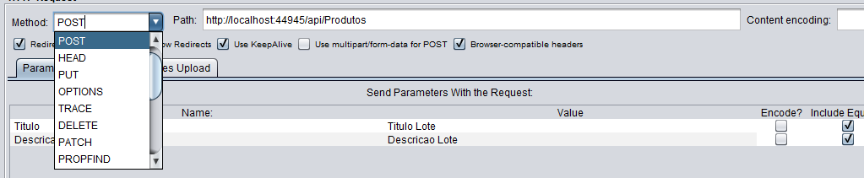

6.3. Neste cenário estamos testando uma inserção no banco via EndPoint, mas a ferramenta permite diversos métodos, sempre respeitando o caminho conforme a Rota definida no Backend.

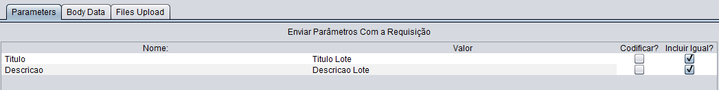

6.4. Outro poderia cenário, poderia ser no método de alteração onde os parâmetros geralmente recebem uma Model, esta deve ser escrita no BodyData.

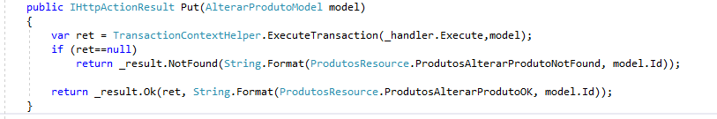

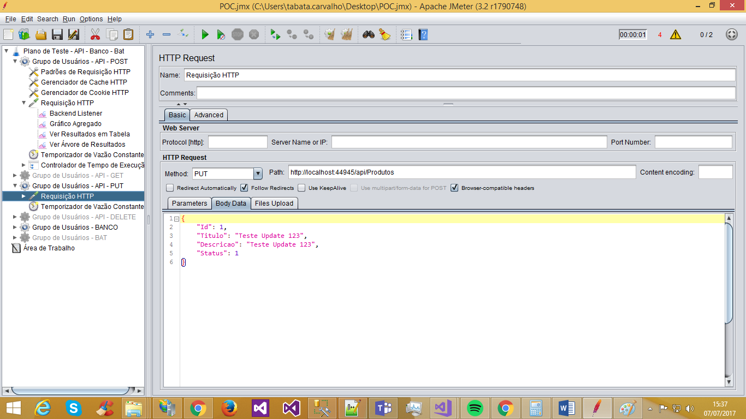

6.5. Na seleção de um determinado Id, basta inserir o caminho completo. Lembrando que o JMeter permite fazer Upload de um CSV. Com diversos valores.

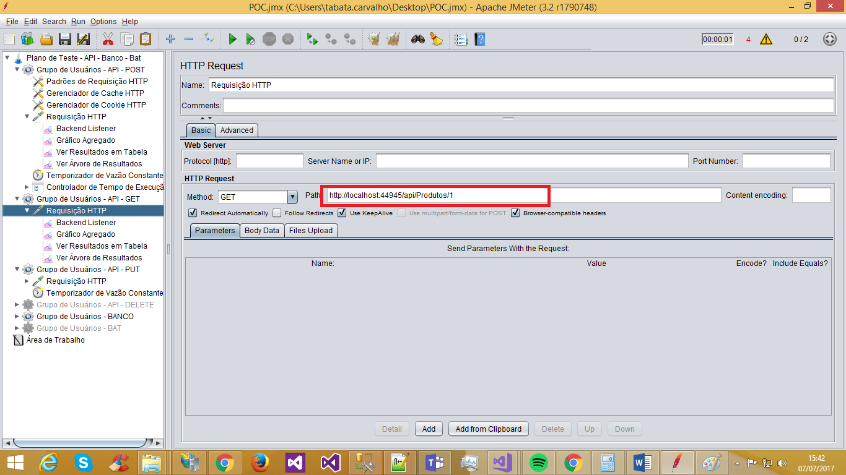

1. Visando o teste do Post (6.1), vamos selecionar a visão de resultados que você deseja, antes de pressionar o play. Pois mesmo já estando configurado neste momento não temos a visão de resultados.



Para isso clique com direito em "Add/Listener/". É possível ter inúmeras visões de resultados para explorar, porém visto a modelagem atual é recomendado inserir a Árvore de Resultados também, pois vamos ter a resposta e requisição de forma fácil e visual.

Nesta opção na aba de resultados, preste bastante atenção na informação de Contador de Erros.

1. ATENÇÃO: A ferramenta permite selecionar o mesmo Ouvinte/Listner duas vezes, se isso ocorrer é possível que os resultados sejam exibidos em apenas uma das seleções, por isso evite tal cenário.
2. Basta apertar Play e acompanhar o resultado e através das configurações de Thread Groups (5.1) tentar stressar o sistema até “crashar” o sistema.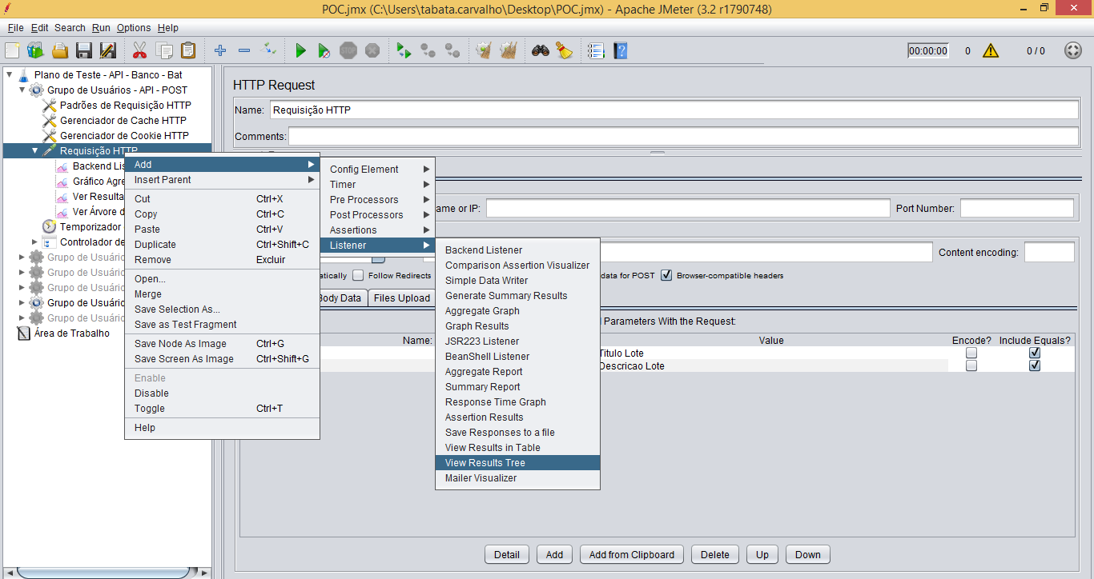

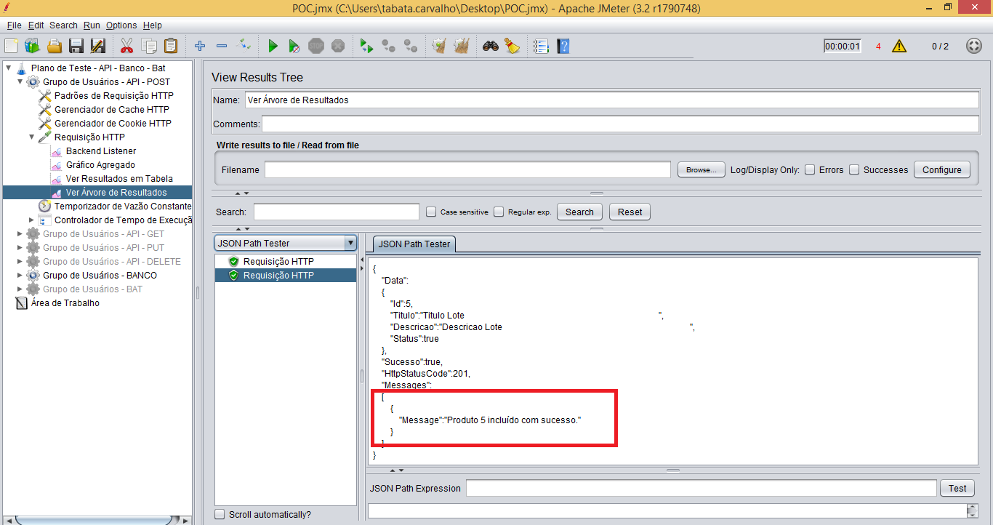

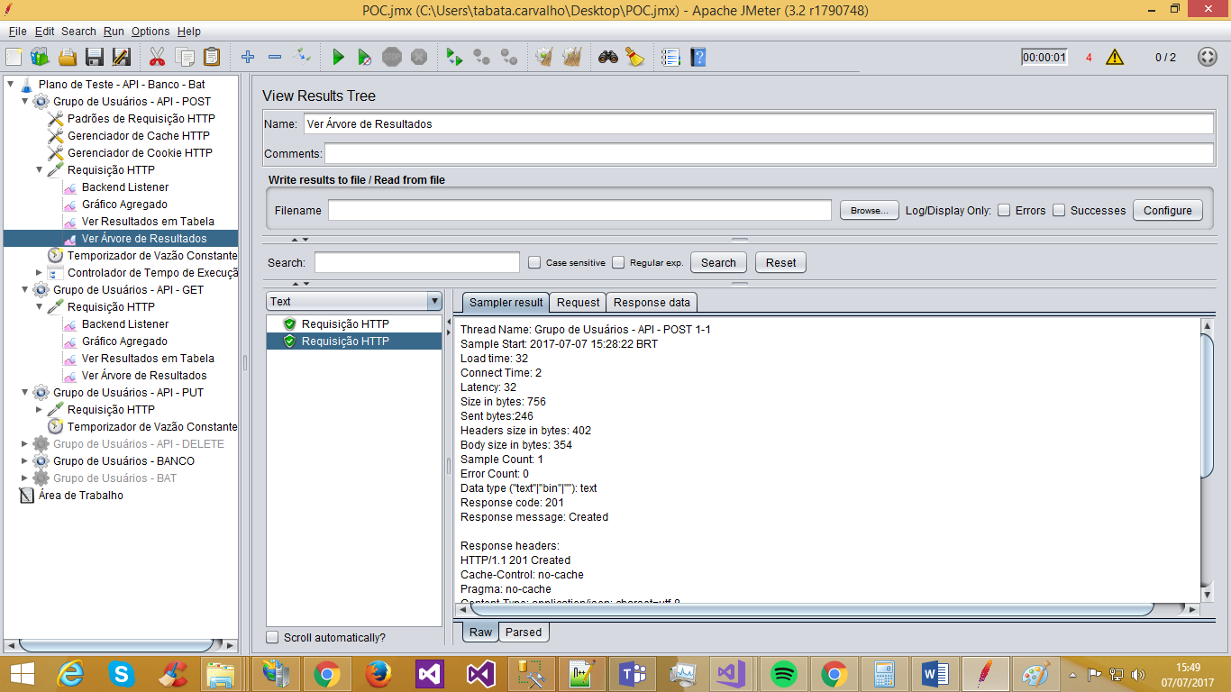

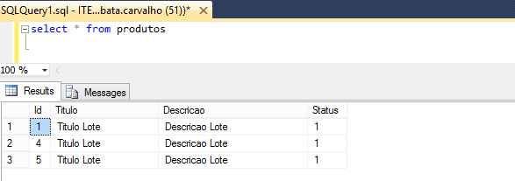

Obrigada!